

รายงานการปฏิบัติราชการประจำเดือน พฤศจิกายน
ประจำปีงบประมาณ พ.ศ. 2567
สถานีตำรวจภูธรเวียงต้า

งานป้องกันปราบปราม
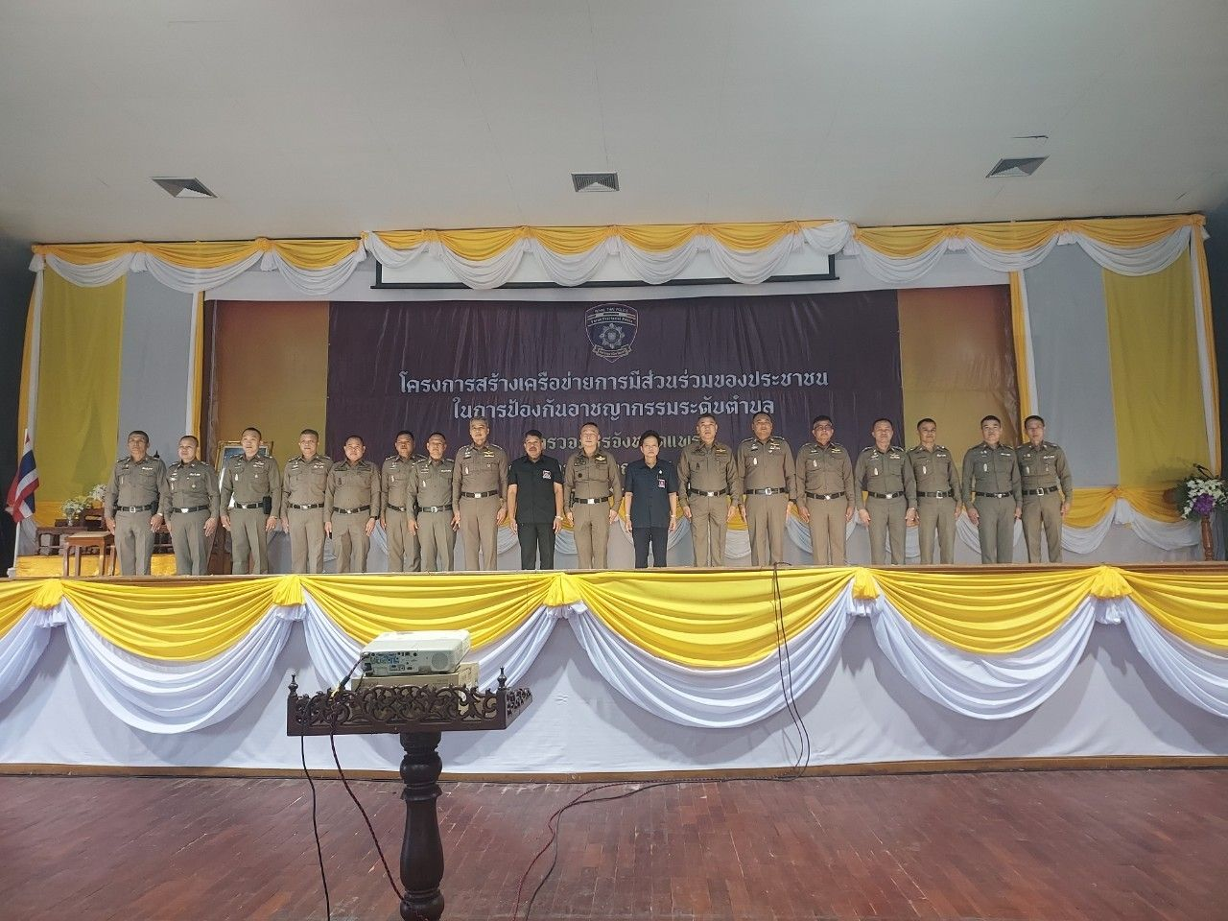
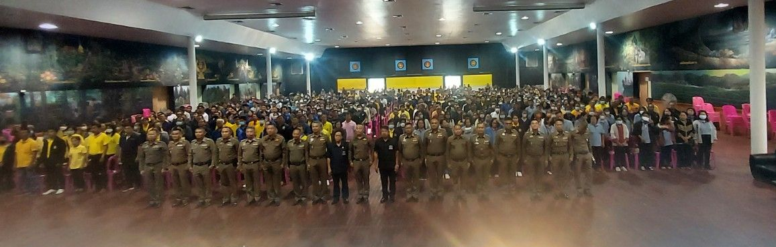
วันนี้ (28 พ.ย.66) เวลา 07.30 น. เป็นต้นไป พ.ต.ท.สรรชัย บัวลาด รอง ผกก.(สอบสวน)รรท.ผกก.สภ.เวียงต้า และข้าราชการตำรวจที่เกี่ยวข้อง พร้อมด้วยประชาชนหมู่บ้าน เข้าร่วมพิธีเปิดอบรมโครงการสร้าง เครือข่ายการมีส่วนร่วมของประชาชนในการป้องกันอาชญากรรมระดับตำบล ณ หอประชุมและ แสดงศิลป์วัฒนธรรมล้านนาตะวันออก (กอเปา) สภ.เวียงต้า โดยมี พ.ต.อ.สิริมล วิสุทธิกุล รอง ผบก.ภ.จว.แพร่ เป็น ประธานในพิธี

รายงานการปฏิบัติราชการประจำเดือน พฤศจิกายน
ประจำปีงบประมาณ พ.ศ. 2567
สถานีตำรวจภูธรเวียงต้า

งานป้องกันปราบปราม
วันนี้ (28 พ.ย.66) เวลา 09:30 น. พ.ต.ท.ประกอบ กรมกอง รอง ผกก.สส.สภ.เวียงต้า และเจ้าหน้าที่ชุดสืบ สายตรวจประจำตู้ผามอกฝ่ายปกครอง ชรบ. ตำรวจบ้าน ว.4 ตรวจฉี่เตรียมความพร้อมรับมือก่อนงานประเพณีลอยกระทง ณ องารบริหารส่วนตำบลต้าผามอกเหตุการณ์ทั่วไปปกติ

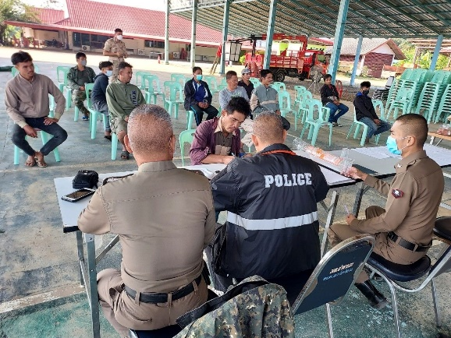
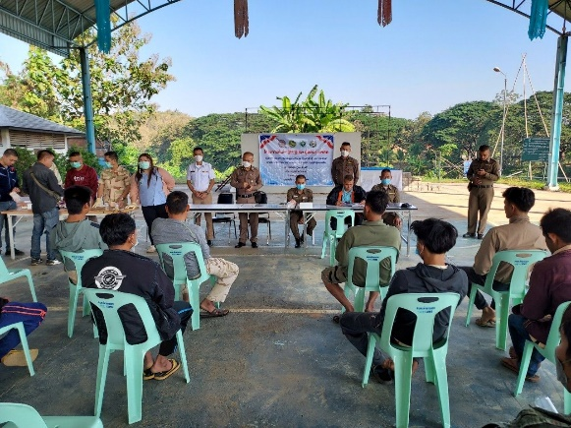
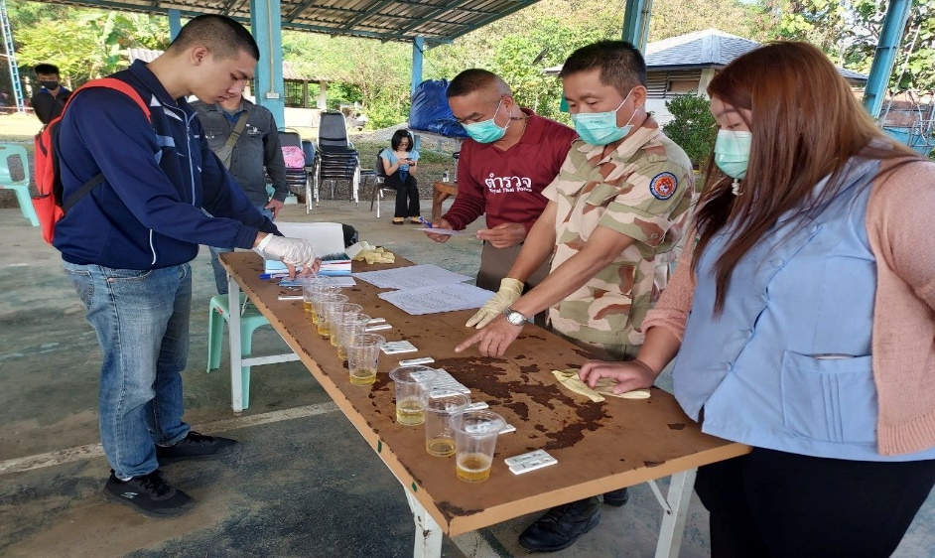

รายงานการปฏิบัติราชการประจำเดือน พฤศจิกายน
ประจำปีงบประมาณ พ.ศ. 2567
สถานีตำรวจภูธรเวียงต้า

งานป้องกันปราบปราม
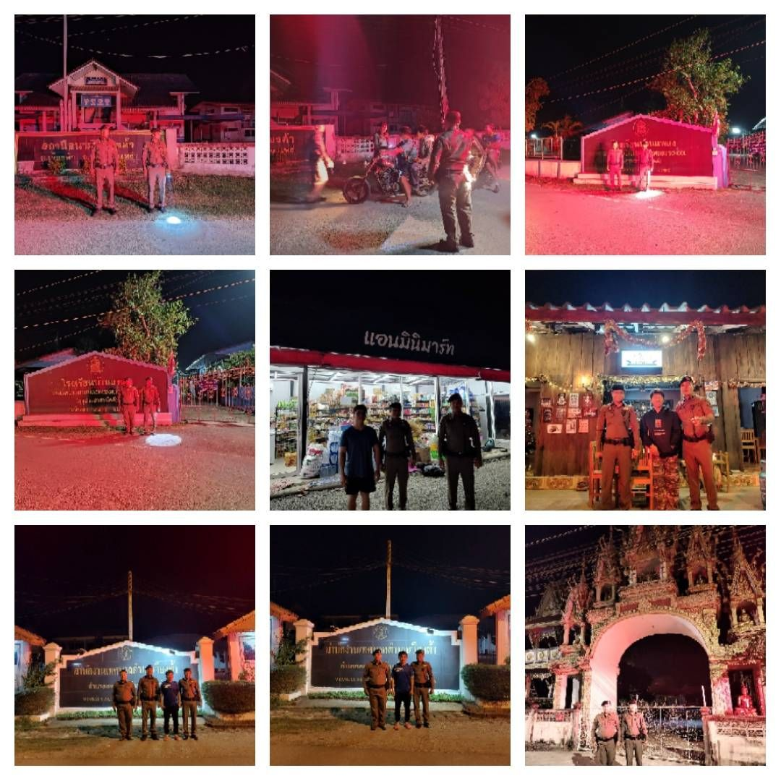
วันนี้( 30 พ.ย.66) เวลา 20:00 น. ร.ต.อ.ธนัท ช่างเหล็ก รอง สวป./ร้อยเวร 20 ออกตรวจตู้แดงด้วยระบบ QR Code Police 4.0 ตามสถานที่ราชการ ร้านมินิมาร์ท ร้านนั่งดื่ม และบริเวณหมู่บ้าน จุดเสี่ยง จุดล่อแหลม ร้านรับส่งพัสดุ และตรวจเยี่ยมประชาชน Stop walk and talk ในเขตรับผิดชอบ เหตุการณ์ปกติ

